ЗВІТ  
про виконання лабораторної роботи №8.1

спосіб № 3

«Алгоритмізація та програмування»  
студента групи ІК-12  
Корнєєва Владислава Володимировича

Мета роботи: Навчитися здійснювати пошук символів у літерному рядку ітераційним способом.

Умова завдання:

Кожне завдання виконати:

- скануванням рядка ітераційним способом,

- скануванням рядка рекурсивним способом,

- стандартними функціями мови С для рядків char[],

- стандартними функціями мови С++ для рядків string.

Опрацювання літерних рядків слід виконувати у функціях, які всю інформацію

приймають у вигляді параметрів. Використовувати нелокальні змінні не можна.

Кожна функція має виконувати лише одну роль, і ця роль має бути відображена у

назві функції.

Сканування рядка ітераційним та рекурсивним способом, використання стандартних

функцій мови С та стандартних функцій мови С++ – це 4 різні проекти, для яких потрібно 4

різних unit-тести і 4 різних звіти.

«Функція, яка повертає / обчислює / шукає ...» – має не виводити ці значення, а

повернути їх у місце виклику як результат функції або як відповідний вихідний параметр.

Варіант 12.

Структурна схема програми:



Текст програми:  
#define _CRT_SECURE_NO_WARNINGS

#include <iostream>

#pragma warning(disable : 4996)

using namespace std;

int Count(char* s, char i)

{

int k = 0,

pos = 0;

char* t;

while (t = strchr(s + pos, s[i]))

{

pos = t - s + 1;

if (s[pos + 1] == s[i + 1])

k++;

}

return k + 1;

}

char* Change(char* s, char i)

{

char* t = new char[strlen(s)];

char* p;

int pos1 = 0,

pos2 = 0;

*t = 0;

while (p = strchr(s + pos1, s[i]))

{

if (s[p - s + 2] == s[i + 1])

{

pos2 = p - s + 3;

strncat(t, s + pos1, pos2 - pos1 - 3);

strcat(t, "***");

pos1 = pos2;

}

}

strcat(t, s + pos1);

strcpy(s, t);

return t;

}

int main()

{

char str[101];

cout << "Enter string:" << endl;

cin.getline(str, 100);

cout << "String contained " << Count(str, 0) << " groups " << endl;

char* dest = new char[151];

dest = Change(str, 0);

cout << "Modified string (param) : " << str << endl;

cout << "Modified string (result): " << dest << endl;

return 0;

}

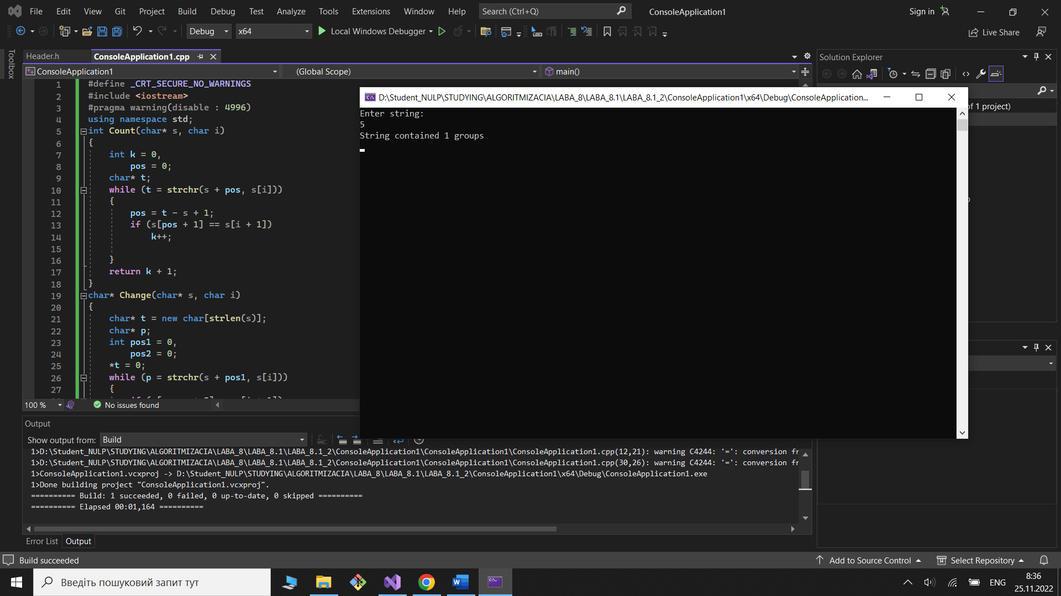

Посилання на git-репозиторій з проектом:

<https://github.com/Vlad14ok228/LABORATORNI8.git>

Результати unit-тесту:

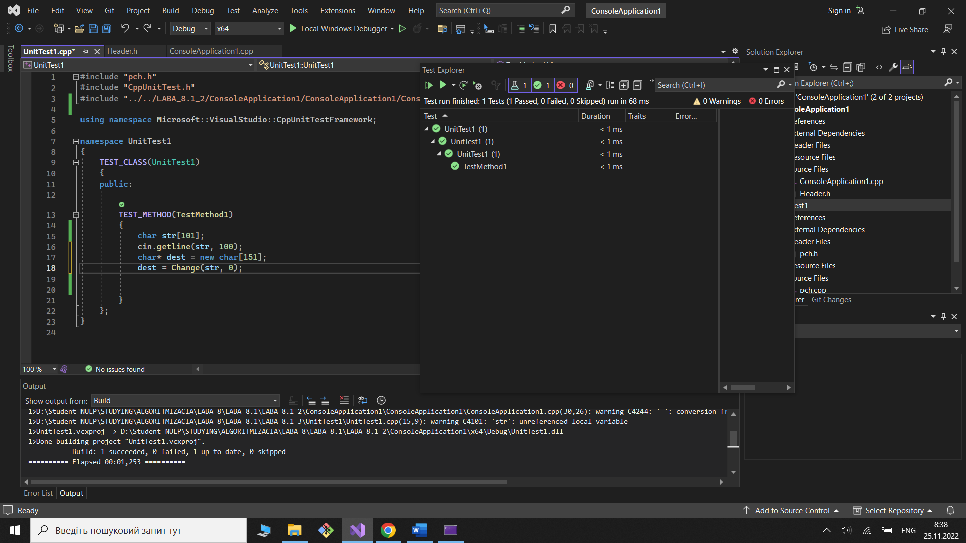

Висновки:  
 Я навчився здійснювати пошук рядків та символів.